Konzept zum Bedarf eines Schulsozialarbeiters
an der Gerhart-Hauptmann-Grundschule Potsdam
______________________________________

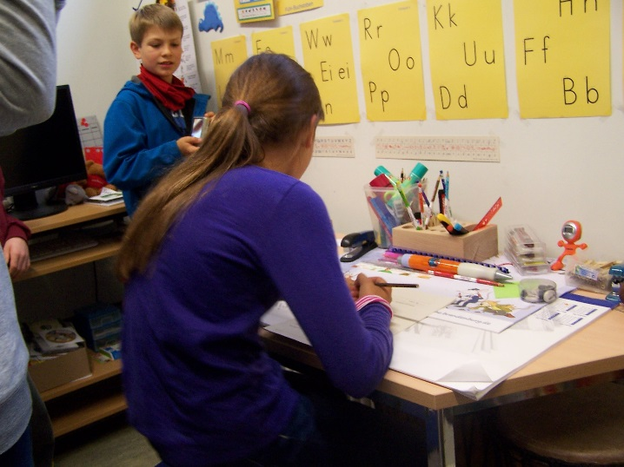
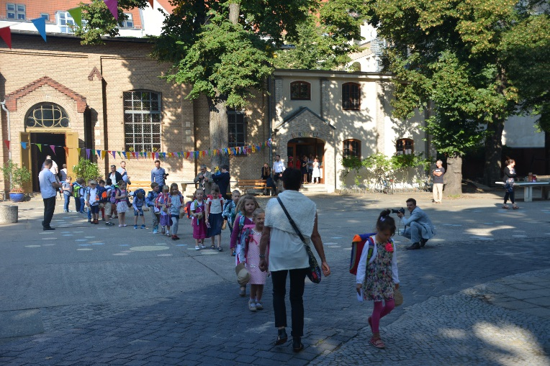

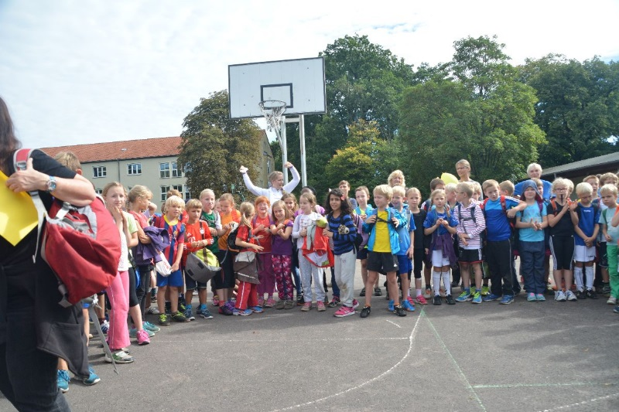
„Lernen soll im ‘Haus des Lernens’ als ganzheitliches, umfassendes Geschehen verstanden werden. Hierzu gehören neben dem Lernen als Erwerb von Wissen und Können auch soziales und moralisches Lernen und das Einüben von Handlungskompetenz.“

Bildungskommission NRW: Zukunft der Bildung - Schule der Zukunft, Neuwied 1995, S. 89
Grundsatz:
Wenn wir Lernen als ganzheitlichen Prozess der Aneignung von Kenntnissen und dem Erwerb von sozialen Kompetenzen verstehen, so ist dieser Prozess nur in Vernetzung von Schule und Schulsozialarbeit zu realisieren.
In der Zeit der Globalisierung, der Flüchtlingsströme und des Zusammenwachsens, in der Eltern länger arbeiten müssen, sich familiäre Verhältnisse schneller ändern und immer weitere Fahrwege zum Dienst in Kauf genommen werden müssen, wird der Lernort mehr und mehr zum Lebensort der Kinder.
Nach dem regulären Unterrichtsende verbringen viele Kinder ihre Freizeit in der Schule, in Arbeitsgemeinschaften oder im Hort.
Fast täglich entstehen Konflikte, die Kinder aushalten und die gelöst werden müssen.

Bedingungen an unserer Schule:
Unsere Schule befindet sich in Potsdam-West, einem grünen und eher ländlich anmutendem Teil der Stadt. Dennoch beobachten wir an unserer Schule immer mehr Kinder, die bereits mit sozial-emotionalem Förderbedarf eingeschult werden oder bei denen Verhaltensauffälligkeiten zunehmen.
Auch kognitive Fähigkeiten bedürfen mehr und mehr der Förderung, z.B. bei der Anfertigung der Hausaufgaben.
Im Rahmen einer sich entwickelnden inklusiven Grundschule ist festzustellen, dass wir Kinder mit Hörschädigungen, Körperbehinderung und unterschiedlichen gesundheitlichen Problematiken beschulen.
Hinzu kommt, dass in unserer Schule auch Kinder mit Migrationshintergrund unterrichtet werden. Unterschiedliche moralische und ethnische Voraussetzungen in den Heimatländern erschweren den Kindern die Integration.

Zahlen und Fakten:
- aktuell 293 Schülerinnen und Schüler an der Schule
- 44 Schülerinnen und Schüler mit partiellen Defiziten
- 27 Schülerinnen und Schüler mit Verhaltensauffälligkeiten
- 1 Kind mit Körperbehinderung, ohne Betreuer
- 2 Kinder mit Audioanlage (Hörschädigung)
- 17 Kinder mit Migrationshintergrund
- 16 Kinder mit Leistungsbezug nach dem SGB II

Ziel der Schulsozialarbeit an unserer Schule:
In erster Linie muss Schulsozialarbeit nachhaltig sein. Sie soll die Entwicklung der Kinder unterstützen, Netzwerke schaffen und zielgerichtete Präventionsarbeit leisten.
1. Während der Unterrichtszeit:
- Entschärfen von Konfliktsituationen im Gesamtkonsens der Klasse
- Unterstützung von jahrgangsbezogenen und jahrgangsübergreifenden Projekten
- Unterstützung des sozialen Lernens und der Gruppenarbeit
2. In der Freizeit:
- Unterstützung des offenen Unterrichtsbeginns bei Einführung des Block-
unterrichts
- Offene Gesprächsangebote während der Pausen und im Nachmittagsbereich
- Ausbildung von Streitschlichtern
3. In der Netzwerkarbeit:
- Beratung und Begleitung von Eltern zu Ämtern, Hilfestellung beim
Ausfüllen von Anträgen
- Mitarbeit in Schulgremien
- Fallberatungen mit Lehrern und Sonderpädagogen
- Ansprechpartner für Eltern, als Vertrauensperson

4. In der Schulentwicklung:
- Innovative Mitarbeit an der Entwicklung neuer Konzepte, als fester Bestandteil des Kollegiums

Rahmenbedingungen am Standort:

Bei Aufnahme der Schulsozialarbeit an unserer Schule stellen wir zunächst einen Raum in der ersten Etage zur Verfügung, der von uns Lehrern zurzeit als Beratungsraum genutzt wird.
Er ist ausreichend, um Fallbesprechungen, Pausengespräche oder Elternberatungen durchzuführen.
Darüber hinaus ist darauf hinzuweisen, dass sich der Fachbereich, mit Schreiben vom 25.09.2015, verpflichtet hat, anfallende Nebenkosten für die Schulsozialarbeit zu tragen.

Verankerung in schulischen Konzepten:
In dem ganzheitlichen und umfassenden Prozess Schule, der in einem „Haus des Lernens“ stattfindet, gehört Schulsozialarbeit als unabdingbarer Bestandteil dazu. Insofern bildet er im Schulprogramm eine wichtige, eigenständige Säule, zu der auch ein eigener Leitsatz entwickelt wird.
Eine Darstellung der Arbeit auf der Schulhomepage und gegebenenfalls in Veröffentlichungen ist für uns eine Selbstverständlichkeit.

Evaluation:
Wie bereits jetzt an unserer Schule regelmäßige Zusammenkünfte zwischen der Schulleitung und allen vorhandenen Arbeitsgruppen, wie z.B. Sonderpädagogen oder PING stattfinden, wird es zu gegebener Zeit auch regelmäßige Zusammenkünfte mit einem Schulsozialarbeiter/-in geben, um die Arbeit zu evaluieren, bzw. gemeinsame Festlegungen zu treffen.
Wichtige Verabredungen werden protokolliert, so dass sie transparent nachweisbar sind.

